De ideale dag voor uw teambuilding, bedrijfsuitje
Boerengolf en creativiteit

Hechtheid in een team zorgt ervoor dat uw medewerkers beter samenwerken en de werksfeer als bijzonder positief wordt ervaren.
Door te kiezen voor een leuke, creatieve en afwisselende teambuilding/bedrijfsuitje helpt u om uw medewerkers een écht team te laten vormen waarin er een beroep wordt gedaan op creativiteit, overleg en oplossingsgericht denken.
Gericht op plezier zult u versteld staan van de samenwerking, het resultaat en de creativiteit!
Onze teambuilding activiteiten zijn zo ontworpen dat uw medewerkers als groep beter leren samen te werken. De gedeelde ervaringen zullen een positief effect hebben op de alledaagse werkzaamheden van uw team.

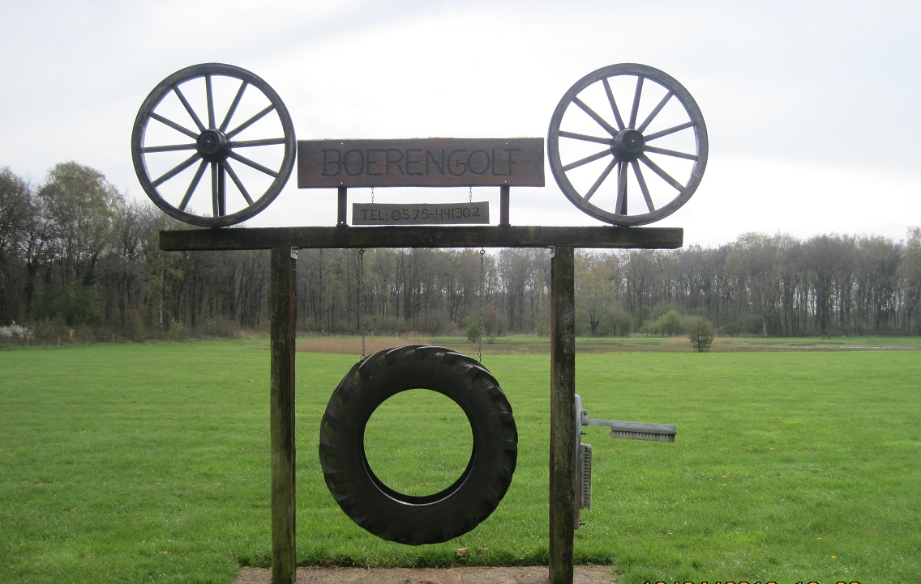

Hoe kan de dag eruit zien?
Op een landelijke locatie in de prachtige Achterhoek dichtbij kasteel Hackfort zou u de dag kunnen beginnen met boerengolf. Niet zomaar een weiland maar een professionele “green” een wedstrijdbaan met 10 hole’s waar maximaal 50 personen tegelijk kunnen starten zonder elkaar voor de voeten te lopen.

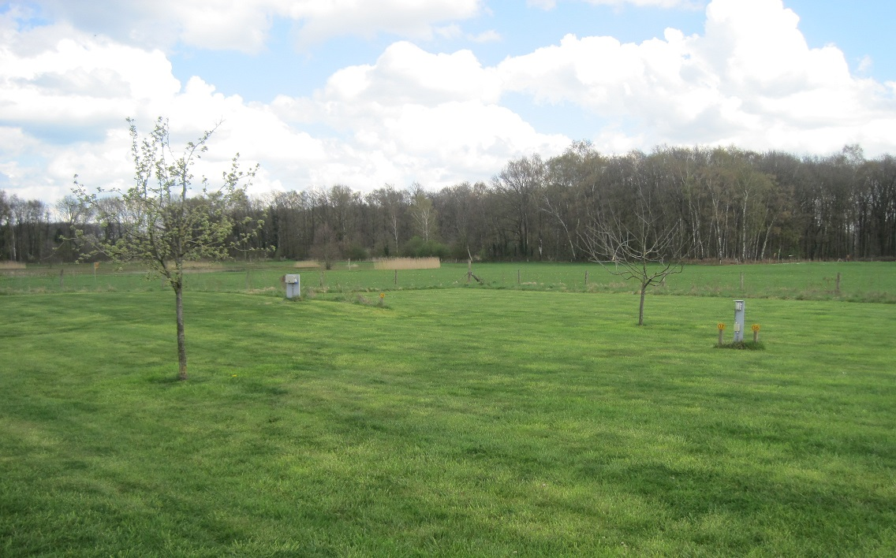

De wedstrijdbaan “green “is geen vlak grasveld en de club is een houten steel met daaraan een massieve klomp bevestigd van ongeveer achttien centimeter. Boerengolf werd voor het eerst gespeeld in 1999 en vond zijn oorsprong in de Achterhoek. Uiteraard beginnen we dag dag goed met koffie, thee en een Achterhoekse lekkernij bij ’t Boshuis.

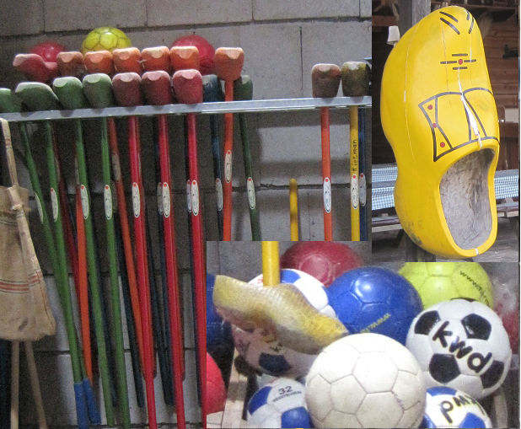

Na de boerengolf (of verdeeld in groepen) laten we de deelnemers versteld staan van hun eigen creativiteit!

Back to basic met ei-tempera en acryl (optie 1)
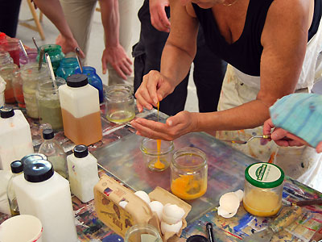

We beginnen met het maken van de verf zoals de vroegere meesters dat ook deden. Ei-tempera. In een groepje worden de taken onderling bepaald. Er worden een paar kleuren op deze manier vervaardigd en gecombineerd met acryl verf.
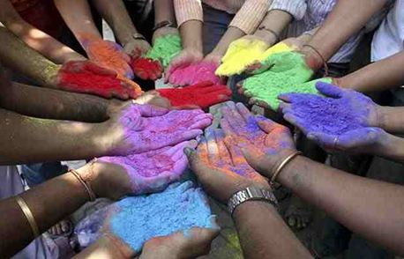
Daarna ontvangt Iedere deelnemer/collega een "stukje van de puzzel" alleen welke puzzel is de vraag. Aan het eind van de workshop worden alle schilderijtjes "puzzelstukjes" op nummer opgehangen waarna langzaam het uiteindelijk resultaat zichtbaar wordt. De kleur, abstract, realistisch, dat wordt door de deelnemer zelf bepaald. Natuurlijk begeleiden wij je gedurende het creatieve proces.
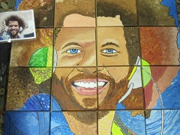

Of ………intuïtief schilderen (optie 2)
met de schatten uit de natuur die u tijdens een wandeling van ongeveer
ongeveer 1 uur in de natuur kunnen vinden

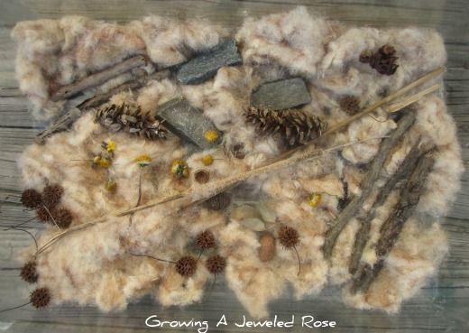

Verzamel onderweg die natuurlijke elementen die op uw pad komen, de aandacht trekken of iets speciaal uitstralen en neem ze mee. Deze schatten uit de natuur gaan we verwerken in uw eigen schilderij.
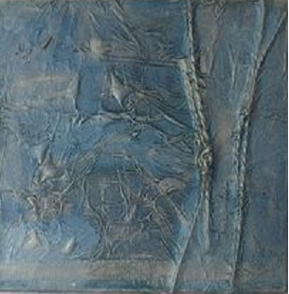

Specifieke wensen?
Dit is een voorbeeldprogramma van hoe een dag eruit kan zien. Maximaal 75 personen, te verdelen in 3 groepen van 25.
Alles is veelal aan te passen aan specifieke wensen of te combineren met bijvoorbeeld: maak je eigen pizza(min. 10 personen), BBQ arrangement, lunch en/of diner. Ook ontbijt en overnachtingen zijn mogelijk.

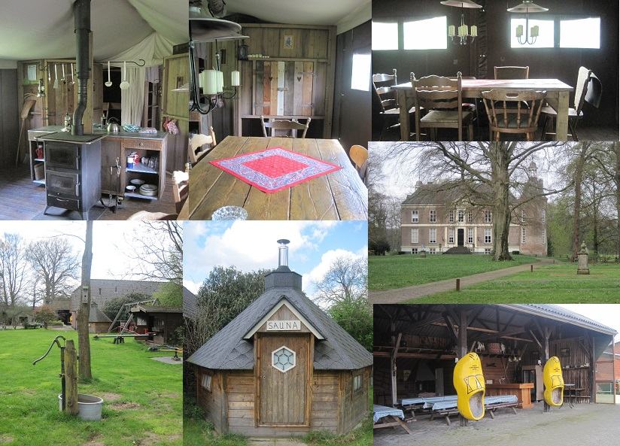

De prijs per persoon kan afhangen van het aantal deelnemers.
Voor meer informatie en offerte:
Ria_kooistra@hotmail.com
06-19736787
www.riakooistra.nl

